Si podjetni talent s pravo idejo? MOS's enterprising talent
Si podjetni talent s pravo idejo? MOS's enterprising talent
Odprite e-mail v novem oknu

info@marcelino.si
info@marcellino.at
+386 31 324 100
+386 31 602 000

Si podjetni talent s pravo idejo? MOS's enterprising talent

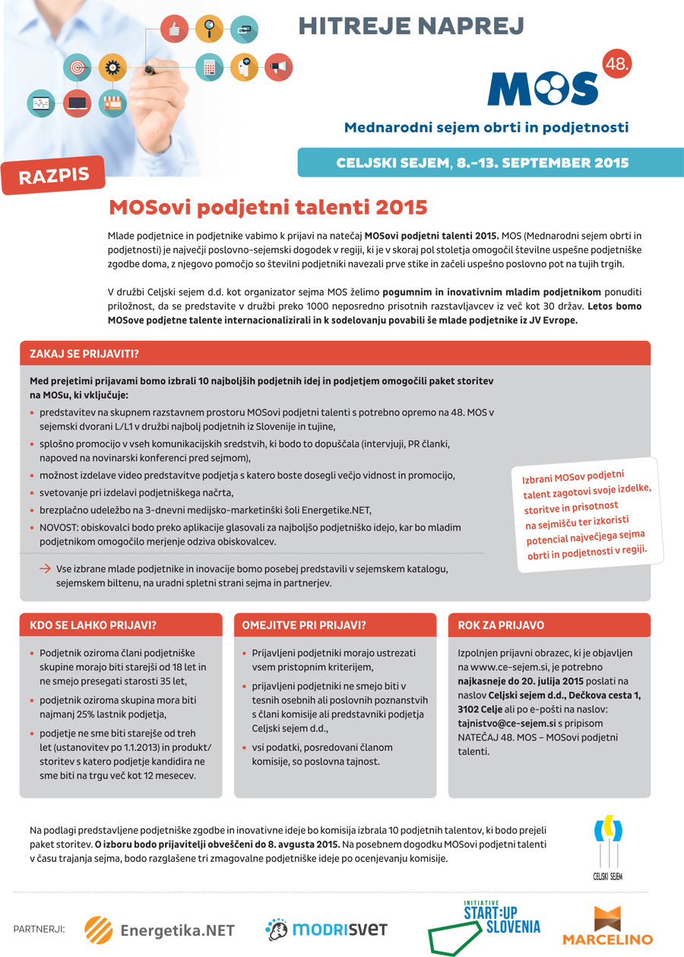

Prijavi se na razpis MOS-ov podjetni talent 2015 in PREJMI brezplačni razstavni prostor z opremo na 48. MOS-u v sejemski družbi najbolj podjetnih iz Slovenije in tujine! Več >
Razpis (PDF) >
Prijavnica (PDF) >

If you are a young entrepreneur, you can get a free showroom at the largest fair in Central Europe. Send us your IDEA! - See more at >

Marcelino partner družbe Celjski sejem in MOS-ovega podjetnega talenta - Marcelino, partner of the fair Celjski sejem and MOS's enterprising talent

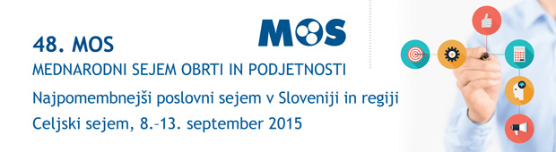

Marcelino partner 48. MOS-a v Celju od 8. - 13. septembra 2015
MOS je največji poslovno-sejemski dogodek v regiji, ki je v več kot štirih desetletjih omogočil številne uspešne podjetniške zgodbe doma. Z njegovo pomočjo so številni slovenski podjetniki navezali prve stike in začeli uspešno poslovno pot na tujih trgih.
Družba Celjski sejem d.d. je firmo Marcelino d.o.o. povabila kot partnerja v projekt Podjetni talent s ciljem, da bi mladi in inovativni podjetniki dobili priložnost predstavitve v okviru 48. MOS-a.
Več o projektu: http://www.marcelino.si/?p=743
Sodelovanje v pripravah na 48. MOS (http://www.ce-sejem.si/ ), ki je največji poslovno-sejemski dogodek v regiji, je priznanje za kvalitetne in inovativne marketinške, programske in internetne rešitve podjetja Marcelino d.o.o. in partnerji, ki ga sestavlja oblak vrhunskih poznavalcev IT področja in internetnega marketinga ter poslovanja firm.

